**2004年海南高考理科综合真题及答案**

本试卷分第I卷（选择题）和第II卷（非选择题）两部分。

第I卷（选择题 共21题 每题6分 共126分）

以下数据可供解题时参考：

原子量：H1 O16 Mg24 Al27 Cl 35.5 Ca40 Fe56 Zn 65

1．研究表明，大多数动物如蛙的受精卵在卵裂期随着卵裂的进行胚胎的体积并不增大，但胚

胎细胞棱的总质量与细胞质的总质量（核/质）比值却发生变化。下列符合卵裂期核质质量

比值变化趋势的示意图是 （ ）

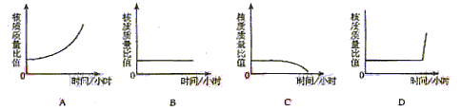

2．下列有关小麦根系吸收矿质元素的叙述，正确的是 （ ）

A．根吸收矿质元素所需的ATP直接来源于光合作用

B．根吸收矿质元素所需的ATP直接来源于呼吸作用

C．根尖表皮细胞对各种矿质元素的吸收量相等

D．各种矿质元素进入根尖表皮细胞需要同一膜载体的协助

3．手术切除成年大白鼠的整个甲状腺，一段时间后，该大白鼠表现为 （ ）

A．分解代射增强 B．生长发育加快 C．自由活动减少 D．食欲增强

4．抗维生素D佝偻病是位于X染色体的显性致病基因决定的一种遗传病，这种疾病的遗传特

点之一是 （ ）

A．男患者与女患者结婚，其女儿正常

B．男患者与正常女子结婚，其子女均正常

C．女患者与正常男子结婚，必然儿子正常女儿患病

D．患者的正常子女不携带该患者传递的致病基因

5．寒带针叶林中两个动物种群（N1、N2）的数量变化如右图所示，据图判断这两个种

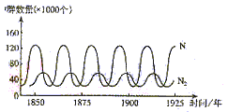

群的关系是（ ）

A．捕食关系，N1为捕食者，N2为被捕食者

B．捕食关系，N2为捕食者，N1为被捕食者

C．竟争关系，N1为竟争中的胜者，N2为失败者

D．共生关系，N1、N2彼此依赖，相互有利

6．下列分子含有的电子数目与HF相同，且只有两个极性共价键的是 （ ）

A．CO2 B．N2O C．H2O D．CH4

7．久置空气中会发生颜色变化，但颜色变化不是由于跟氧气反应引起的物质是 （ ）

A．过氧化钠固体 B．亚硫酸钠固体 C．硫酸业铁晶体 D．苯酚晶体

8．若1.8g某金属跟足量盐酸充分反应，放出2.24L（标准状况）氢气，则该金属是（ ）

A．Al B．Mg C．Fe D．Zn

9．有一种白色粉末由等质量的两种物质混合而成，分别取适量该白色粉末置于三支试管中进

行实验。

（1）逐滴加入6mol·L－1盐酸，同时不断振荡试管，有气泡产生，反应结束后得到无色透

明溶液

（2）加热试管中的白色粉末，试管口有水滴凝结

（3）逐滴加入6 mol·L－1硫酸，同时 不断振荡试管，有气泡产生，反应结束后试管中还有白色不溶物

下列混合物中符合以上实验现象的是 （ ）

A．NaHCO3、AgNO3 B．BaCl2、MgCO3

C．NH4HCO3、MgCl2 D．CaCl2·6H2O、Na2CO3

10．心炯胺是治疗冠心病的药物。它具有如下结构简式： （ ）

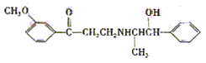

下列关于心炯胺的描述，错误的是 （ ）

A．可以在催化剂作用下和溴反应 B．可以和银氨溶液发生银镜反应

C．可以和氢溴酸反应 D．可以和浓硫酸与浓硝酸的是混合液反应

11．1体积pH=2.5的盐酸与10体积某一元强碱溶液恰好完全反应，是该碱溶液的pH等于

（ ）

A．9.0 B．9.5 C．10.5 D．11.0

12．反应2SO2+O2 2SO3 ，给一段时间后SO3的浓度增加了0.4mol·L－1 ，在这段时间内用O2表示的反应速率为0.4mol·L－1·s－1 ,则这段时间为 （ ）

A．0.1s B．2.5s C．5.s D．10s

13．某温度下在密闭容器中发生如下反应： 2M(g)+N(g) 2E(g)

若开始时只充入2molE(g),达平衡时，混合气体的压强比起始时增大了20%；若开始时只充入2molM和1molN的混合气体，达平衡时M的转化率为 （ ）

A．20% B．40% C．60% D．80%

14．下列分子中，所有原子的最外层均为8电子结构的是 （ ）

A．BeCl2 B．H2S C．NCl3 D．SF3

15．以mn、mr、ma分别表示氚核、质子、中子的质量，则 （ ）

A．mD=mp+me B．mp=mp+2mn C．mn>mp+mn D．mp<mp+mn

16．一简谐横波在图中*x*轴上传播，实线

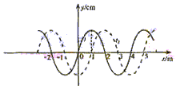

和虚线分别是t1和t2时刻的波形图，已

知t2－t1=1.0s.由图判断下列哪一个波速

是不可能的。（ ）

A．1m/s B．3m/s

C．5m/s D．10m/s

17．我们的银河系的恒星中大约四分之一是双星。某双星由质量不等的星体S1和S2构成，两星在相互之间的万有引力作用下绕两者连线上某一定点C做匀速圆周运动。由于文观察测得其运动周期为T，S1到C点的距离为r1，S1和S2的距离为r，已知引力常量为G。由此可求出S2的质量为 （ ）

A． B． $\frac{4π^{2}r_{1}^{3}}{{\text{GT}}^{2}}$ C． $\frac{4π^{2}r^{3}}{{\text{GT}}^{2}}$ D． $\frac{4π^{2}r^{2}r_{3}}{{\text{GT}}^{2}}$

18．分子间有相互作用势能，规定两分子相距无穷远时两分子间的势能为零。设分子a固定不动，分子b以某一初速度从无穷远处向a运动，直至它们之间的距离最小。在此过程中, a、b之间的势能 （ ）

A．先减小，后增大，最后小于零 B．先减小，后增大，最后大于零

C．先增大，后减小，最后小于零 D．先增大，后减小，最后大于零

19．一矩形线圆位于一随时间t变化的匀强磁场内，

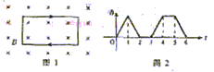

磁场方向垂直线圈所在的平面（纸面）向里，

如图1所示。磁感应强度B随t的变化规律

如图2所示。以I表示线圈中的感应电流，以

图1中线圈上箭头所示方向的电流为正，则以

下的I—t图中正确的是（ ）

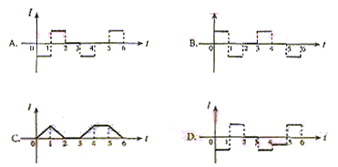

20．如图所示，S为一在xy平面内的点光源，一平面镜垂直于xy平面放置，它与xy平面的交线为MN，MN与x轴的夹角θ=30°。现保持S不动，令平面镜以速率v沿x轴正方向运动，则S经平面镜所成的像 （ ）

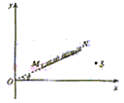

A．以速率v沿x轴正方向运动

B．以速率v沿y轴正方向运动

C．以速率 $\frac{1}{2}$ v沿像与S连线方向向S运动

D．以速率v沿像与S连线方向向S运动

21．一带正电的小球，系于长为*l*的不可伸长的轻线一端，线的另一端固定在O点，它们处在匀强电场中，电场的方向水平向右，场强的大小为E。已知电场对小球的作用力的大小等于小球的重力。现先把小球拉到图中的P3

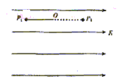

处，使轻线拉直，并与场强方向平行，然

后由静止释放小球。已知小球在经过最低点

的瞬间，因受线的拉力作用，其速度的竖直

分量突变为零，水平分量没有变化，则小球

到达与P1点等高的P1点时速度大小为（ ）

A． $\sqrt{\text{gl}}$ B． $\sqrt{2\text{gl}}$

C．2 $\sqrt{\text{gl}}$ D．0

第Ⅱ卷

22．（20分）

（1）用游标为50分度的卡尺（测量值可准

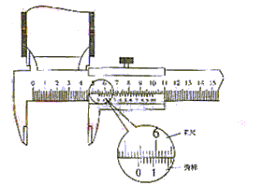

确到0.02mm）测定某圆筒的内径时，

卡尺上的示数如图，可读出圆筒的内

径为 mm。

（2）图中E为直流电源，R为已知电阻，为

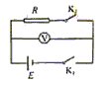

理想电压表，其量程略人于电源电动势，K1

和K2为开关。现要利用图中电路测量电源的

电动势E和内阻r，试写出主要实验步骤及表达式。

23．（14分）

如图所示，两个用轻线相连的位于光滑水平面上的物块，质量分别为m1­和m2，拉力F1和F2方向相反，与轻线沿同一水平直线，且F1>F2。试求在两个物块运动过程中轻线的拉力T。



24．（22分）

空间中存在方向垂直于纸面向里的匀强磁场，磁感应强度为B，一带电量为+q、质量为m的粒子，在p点以某一初速开始运动，初速方向在图中纸面内如图中P点箭头所示。该粒子运动到图中Q点时速度方向与P点时速度方向垂直，如图中Q点箭头所示。已知P、Q间的距离为*l*。若保持粒子在P点时的速度不变，而将匀强磁场换成匀强电场，电场方向与纸面平行且与粒子在P点时速度方向垂直，在此电场作用下粒子也由P点运动到Q点。不计重力。求：

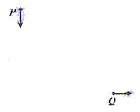

（1）电场强度的大小。

（2）两种情况中粒子由P

运动到Q点所经历的时间之差。

25．（22分）

如图所示，在一光滑的水平面上有两块相同的木板B和C。重物（A视质点）位于B的右端，A、B、C的质量相等。现A和B以同一速度滑向静止的C，B与C发生慧碰。碰后B和C粘在一起运动，A在C上滑行，A与C有摩擦力。已知A滑到C的右端面未掉下。试问：从B、C发生正碰到A刚移动到C右端期间，C所走过的距离是C板长度的多少倍？



26．（18分）

下面图表示制备无水盐E的主要步骤：

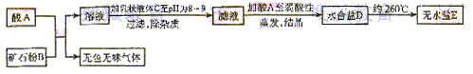

已知B是石灰石，D盐含有约49%的结晶水，无水盐E可用作干燥剂。取少量E溶于水，向其中滴加硝酸后，再滴加硝酸银溶液，有白色沉淀F生成。

填写以下空白（写出化学式或名称）：

A ，C ，D ，

E ，F 。

27．（18分）



芳香化合物A、B互为同分异构体，B的结构筒式是 。A经①、②两步反应得C、D和E。B经①、②两步反应得E、F和H。上述反应过程、产物性质及相互关系如图所示。

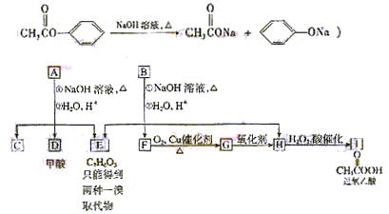

（提示：

（1）写出E的结构简式 。

（2）A有2种可能的结构，写出相应的结构简式

。

（3）F和小粒金属钠反应的化学方程式是 ，

实验现象是 ，反应类型是 。

（4）写出F在浓H2SO4作用下在170℃发生反应的化学方程式：

实验现象是 ，反应类型是 。

（5）写出F与H在加热和浓H2SO4催化作用下发生反应的化学方程式

，

实验现象是 ，反应类型是 。

（6）在B、C、D、F、G、I化合物中，互为同系物的是 。

28．（14分）

根据下图及描述，回答下列问题：

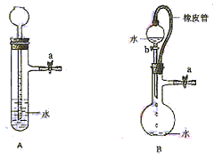

（1）关闭图A装置中的止水夹a后，从长颈漏斗向试管中注入一定量的水，静置后如图所示。试判断：A装置是否漏气？（填“漏气”、“不漏气”或“无法确定”） ，

判断理由：

。

（2）关闭图B装置中的止水夹a后，开启活塞b，水不断往下滴，直至企部流入烧瓶。试判断：B装置是否漏气？（填“漏气”、“不漏气”或“无法确定”） ，

判断理由：

。

29．（16分）

A、B、C、D、E分别代表5种微粒，每种微粒中都含有18个电子，其中A和C都是由单原子形成的阴离子，B、D和E都是分子；又知在水溶液中A跟B反应可生成C和D；E具有强氧化性。请回答：

（1）用化学符号表示上述5种微粒：

A ，B ，C ，D ，E 。

（2）在水溶液中A跟B反应的离子方程式是： 。

30．（13分）

右图示意的是人体内物质代谢与能量代谢的关系（部分）。

试按图中标号填写有关内容。

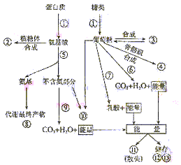

① ②

③ ④

⑤ ⑥

⑦ ⑧

⑨ ⑩

注：①⑤⑥⑦⑨表示过程，

②③④⑧⑩表示物质，

表示能量，

和为高能化合物。

31．（17分）

在一个透明的容器中加入适量NaHCO3稀溶液，将杨树叶片迅速封入其中，装置如图所示，摇动容器，使容器内空气中的CO2和溶液中的CO2达到动态平衡，在保持温度不变的条件下，进行如下实验，试根据实验回答下列问题：

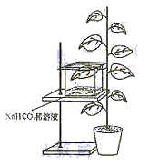

（1）光照几分钟后，容器内溶液的pH

（增大、减小），其原因是 。

（2）随着光照时间的延长，溶液pH的变化速度

趋于变（快、慢），其原因是

。

（3）若将装置置于暗室中，一段时间后，溶液的

pH （增大、减小），其原因是

。

（4）该装置可以用来研究植物的 和 。

理科综合能力测试**答案**

1—10 ABCDBCAADB 11—21 CCCCDDDBADB

Ⅱ卷包括10小题，共174分。

22．（20分） （1）54.14

（2）①将K2闭合，K2断开，记下电压表读数U1。

②K1、K2均闭合，记下电压表读数U2。

结果：电源电动势E=U1 内阻r=

23．设两物块一起运动的加速度为*a*,则有

F1－F2=(m1+m2)*a* ①

根据牛顿第二定律，对质量为m1的物块有

F1－T=m1*a* ②

由①、②两式得 ③

24．（22分）

（1）粒子在磁场中做匀速圆周运动，以v0表示粒子在P点的初速度，R表示圆周的半径，则有 qv0B=m ①

由于粒子在Q点的速度垂直它在p点时的速度，可知粒子由P点到Q点的轨迹为 $\frac{1}{4}$ 圆周，故有 $R=\frac{l}{\sqrt{2}}$ ②

以E表示电场强度的大小，a表示粒子在电场中加速度的大小，tE表示粒子在电场中由p点运动到Q点经过的时间，则有

qE=ma ③

 ④

R=v0tE　　　⑤

由以上各式，得 $E=\sqrt{2}\frac{{\text{lB}}^{2}q}{m}$ ⑥

（2）因粒子在磁场中由P点运动到Q点的轨迹为 $\frac{1}{4}$ 圆周，故运动经历的时间tE为圆周运动周期T的 $\frac{1}{4}$，即有 tE=T ⑦

而 $T=\frac{2πR}{v_{0}}$ ⑧

由⑦⑧和①式得 $t_{E}=\frac{π}{2}\frac{m}{\text{qB}}$ ⑨

由①⑤ 两式得 $t_{E}=\frac{m}{\text{qB}}$ ⑩



$t_{R}−t_{E}=(\frac{π}{2}−1)\frac{m}{\text{qB}}$

25．（22分）

设A、B、C的质量均为m。碰撞前，A与B的共同速度为v0，碰撞后B与C的共同速度为v1。对B、C，由动量守恒定律得

mv0­=2mv1 ①

设A滑至C的右端时，三者的共同速度为v2。对A、B、C，由动量守恒定律得

2mv0=3mv2 ②

设A与C的动摩擦因数为μ，从发生碰撞到A移至C的右端时C所走过的距离为s，对B、C由功能关系 $μ\text{mgs}=\frac{1}{2}(2m)v_{2}^{2}−\frac{1}{2}(2m)v_{1}^{2}$ ③

设C的长度为*l*，对A，由功能关系

 $μ\text{mg}(s+l)=\frac{1}{2}{\text{mv}}_{0}^{2}−\frac{1}{2}{\text{mv}}_{2}^{2}$ ④

由以上各式解得 $\frac{s}{l}=\frac{7}{3}$ ⑤

26．（18分）

1. HCl(盐酸)， C．Ca(OH)2（石灰乳） D．CaCl2·6H2O, E．CaCl2, F．AgCl。

27．（18分）

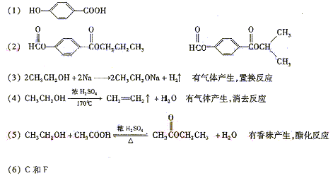

28．（14分）

（1）不漏气

由于不漏气，加水后试管内气体体积减小，导致压强增大，长颈漏斗内的水面高出试管内的水面。

（2）无法确定

由于分液漏斗和烧瓶间有橡皮管相连，使分液漏斗中液面上方和烧瓶中液面上方的压强相同，无论装置是否漏气，都不影响分液漏斗中的液体滴入烧瓶。

29．（16分）

（1）S2－, HCl, Cl－, H2S, F2

（2）S2－+2H+=H2S↑

30．（13分）

①消化（酶分解） ②蛋白质 ③肝糖元

④肌糖元 ⑤脱氨基 ⑥⑨有氧呼吸

⑦无氧呼吸 ⑧尿素 ⑩脂肪

热能 ATP 磷酸肌酸

31．（17分）

（1）增大、植物光合作用消耗CO2引起溶液中的碳酸氢根离子减少，使得氢离子浓度降低，溶液pH增大。

（2）慢、随着光照时间的延长，光合作用使溶液中的碳酸氢根离子大量消耗，导致碳酸氢根离子转化为CO2的量减少，氢离子浓度降低的速度减慢，溶液pH的变化速度转慢。

（3）减小，在暗室叶片进行呼吸作用，释放CO2，容器中CO2浓度增加，使溶液中碳酸增加，pH减小。

（4）光合作用 呼吸作用。